*تمهيد إشكالي :
يتطلب النشاط المستمر لخلايا أنسجة مختلف أعضاء الجسم ، استعمال O₂ ومواد القيت المنقولة إليها بواسطة الدم ، ويترتب على هذا النشاط فضلات يتم طرحها في الوسط الداخلي ( اللمف والدم ) .
فإذا كان الجسم يتخلص من CO₂ أساسا عن طريق التنفس ، فإن الفضلات الأخرى يتم طرها على شكل عرق ، وبول ...
- فما هي مكونات البول ؟ - ماهي الأعضاء والبنيات التي تؤمن الجهاز البولي ؟
- وكيف يساهم هذا الجهاز في ثبات الوسط الداخلي ؟

– تعريف البول :
- البول سائل صاف لونه أصفر فاتح دو رائحة مميزة قليل الحمضية يطرح الإنسان حوالي L 1.5 من البول يوميا في الحالات العادية .
النشاط 1 : مكونات البول (الوثائق 1- 2- -3-4 ص 40)
- تحليل البول :
التجربة | النتيجة | المكونات
البول + التسخين | يتبخر الماء ويتكاثف في أعلى الأنبوب | البول يحتوي على ماء
- البول + محلول فهلينغ+ التسخين | - في الحالات العادية غياب الراسب الأحمر الاجوري | - البول لا يحتوي على كليكوز – في حالة السكري يمكن أن يحتوي البول على كليكوز
البول + حمض أسيتيك + التسخين | - في الحالات العادية لايتعكر البول  - في حالة تعكر البول ولا يختفي مع التسخين | - عدم وجود الزلال  - وجود الزلال التهاب الكليتين
- بول + محلول نترات الفضة | - راسب أبيض يسود تحت تأثير الضوء | - البول يحتوي على أملاح الكلورور
- بول + بوتاس + تسخين | - تصاعد غاز يلون ورق عباد الشمس الأحمر باللون الأزرق . | البول يحتوي على النشادر
- بول + المحلول الميتيلي للزنتيدرول | تكون حلقة بيضاء | - البول يحتوي على بولة
- بول + قطرات من الخل ثم ندلي في البول خيطا رقيقا | - بعد يومين تكون بلورات حول الخيط . | - البول يحتوي على حمض بولي

* استنتاج : يتبن من التحليل الكيميائي للبول أن هذا الأخير يتكون من :
- الماء والأملاح المعدنية
- فضلات سامة : مثل البولة – الحمض البولي – النشادر
- البولة ناتجة عن هدم الأحماض الامينية – الحمض البولي ناتج عن تدهور بعض المكونات الخلوية الموجودة بكثرة في نواة الخلية . محلول النشادر تفرزه الكلية وتطرحه .
* ملحوظة : هناك مكونات غير عادية يمكن أن تطرح في البول مثل : - الكليكوز أثناء الإصابة بداء السكري كما يدل طرح الزلال ( بروتين ) في البول على التهاب الكليتين وتعتبر هتان المادتان غير عاديتان إذا وجدتا في البول .
- وهناك مكونات ظرفية مثل : الأدوية : البنسلين الأسبرين الكحول وبعض المركبات الغذائية ...
النشاط 2 : - مصدر البول
- تساؤل :ما هو مصدر البول ؟
- فرضية : البول يتكون انطلاقا من الدم عل مستوى الكلية .
- ملاحظات وتجارب :
- انطلاقا من عدة ملاحظات وتجارب نذكر منها :
- ظهور مواد في البول وذلك بعد حقنها في الدم .
- طرح بعض الهرمونات في البول والمتواجدة في الدم .
- الكلية الاصطناعية التي تعتمد على إزالة بعض المواد من الدم والمتواجدة عادة في البول .
- استنتاج : من خلال هذه الملاحظات والتجارب نستنتج أن مصدر البول هو الدم أساسا .
* النشاط 3 : - سمية البول :
- تجربة : يؤدي الحقن الضموريدي لقنية بالبول الذي أنتجته خلال 24 ساعة الى هلاكها . في حين لا يؤدي حقن نفس الحجم من ماء مالح الى موت القنية .
- استنتاج : البول يتكون من فضلات سامة : ( البولة – حمض بولي - محلول النشادر ...)
*خلاصة : تلعب الكلية دور مرشح اصطفائي حيث تطرح فقط الفضلات الأزوتية ،كما تساهم في ثبات الوسط الداخلي بطرح الفائض من بعض المواد ( الأملاح المعدنية ...)

نشاط 1 : مكونات الجهاز .
- رسم تخطيطي للجهاز البولي عند الإنسان ( انظر الرسم)
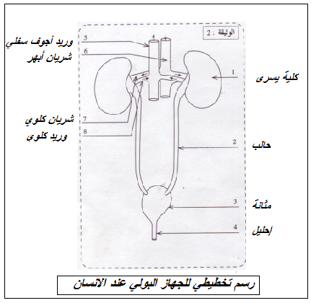
- يتركب الجهاز البولي من كليتين ومن مسالك بولية التي تطرح
البول نحو الخارج.
- الحالبين ينقلان البول من الكليتين الى المثانة وهذه
الأخيرة يتجمع فيها البول أما الإحليل فينقل البول من المثانة الى
خارج الجسم .
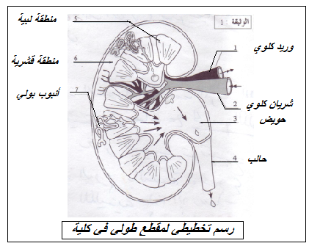
النشاط 2 : - بنية الكلية :
- رسم تخطيطي لمقطع طولي في كلية ( أنظر الرسم)
- رسم تخطيطي لأنبوب بولي . ( أنظر الرسم )
- تتشكل الكلية من منطقة قشرية تحيط بمنطقة لبية تتكون
من عدة مخاريط تسمى أهرامات ،ثم من الحويض الذي يمتد
خارج الكلية بواسطة الحالب ، وهي عضو شديد التعرق .
- تضم الكلية عددا كبيرا من الأنابيب البولية . ويشمل كل أنبوب
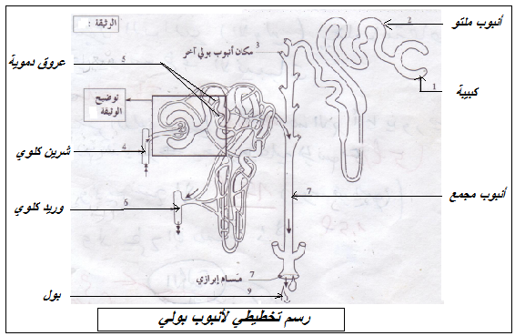
بولي على محفظة ، يليها أنيبب ملتو يتصل بأنبوب مجمع . تعد
بنية الكلية مساحة مهمة للتبادلات بفضل العدد الكبير للأنابيب
البولية والتعرق الشديد ودقة المساحة الفاصلة بين الدم وتجويف
هذه الأنابيب .
- بفضل تعرقها الهائل وكثافة أنابيبها البولية ، تعتبر الكلية عضوا
مكيفا على تطهير الدم .

- تشكل الأنابيب البولية الوحدة الوظيفية للكلية حيث يتكون على مستواها البول انطلاقا من الدم خلال ثلاثة مراحل :
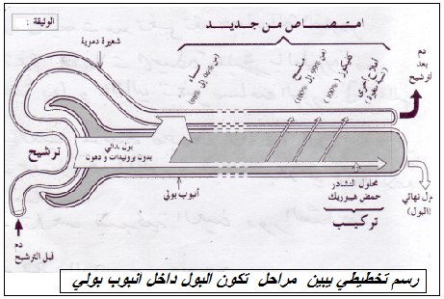

أ – الترشيح الكبيبي : يتجلى في ترشيح الجزيئات الصغيرة الموجودة في البلازما على مستوى الكبيبات ومرورها الى الجوف الداخلي للمحفظة . فالخلايا الدموية وأيضا الجزيئات الكبيرة لا تمر عبر هذه المساحة . ويؤدي هذا الى تشكل البول الأولي .
ب – إعادة الامتصاص : تتجلى هذه الظاهرة في إعادة امتصاص الكليكوز وجزء من الماء والأملاح المعدنية وهذه المواد تعتبر عناصر اقتياتية نافعة للجسم ، تمتص من جديد بمقادير كبيرة وتعود للبلازما في مستوى الشبكة الشعيرية التي تحيط بالأنبوب الملتوي .
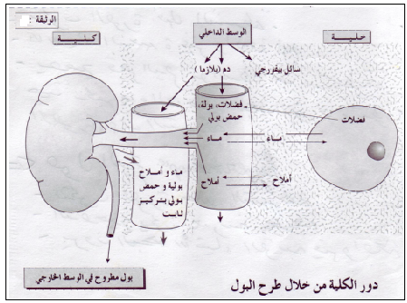
ج –الإفراز الأنيبيبي : تصنع الكلية انطلاقا من المواد السامة للبلازما مواد أقل سمية تطرح مع البلازما مثل النشادر وحمض هيبوريك وتساهم هذه الظاهرة مع ظاهرة إعادة الامتصاص في رفع تركيز مواد البول ويشكل هذا الأخير البول النهائي .
* خلاصة :
الكليتان تحافظان على ثبات مقادير الأملاح المعدنية والماء في
البلازما وتعملان على ضمان التوازن بين مختلف السوائل
المكونة للوسط الداخلي ( الدم واللمف ) وعلى تخليص الدم من
المواد السامة وذالك بطرح الفضلات الناتجة عن نشاط الخلايا .

